暨南大学本科实验报告专用纸
课程名称 计算机视觉实验 指导教师 赵乘骥 成绩
实验项目名称 图像缩小、恢复及频域分析 实验项目编号 3
实验项目类型 验证 实验地点 教108 学院 国际能源学院 专业 自动化
学生姓名 张嫦炳 学号 2023104131 实验时间 2026 年 4 月 3 日
- 实验目的
- 理解图像下采样过程中混叠现象的产生原因及预滤波的作用。
- 掌握三种图像放大插值方法（最近邻、双线性、双三次）的原理与效果差异。
- 学会使用 MSE、PSNR 客观评价图像恢复质量。
- 通过傅里叶变换观察不同处理阶段图像频谱的变化。
- 利用分块 DCT 分析图像能量分布，比较不同恢复方法对频域特性的影响。
二．实验原理
（1）下采样与混叠
若下采样前不进行低通滤波，高于新奈奎斯特频率的高频成分会混入低频区，产生“锯齿”、“摩尔纹”等伪影。高斯平滑作为低通滤波器可衰减高频，避免混叠。
（2）图像恢复插值
最近邻：取目标像素最近的源像素值，速度快但块状明显。
双线性：利用周围 2×2 像素加权平均，平滑但边缘稍模糊。
双三次：利用周围 4×4 像素三次插值，边缘保留较好。
（3）质量评价指标
MSE：均方误差，值越小越接近原图。
PSNR：峰值信噪比，单位 dB，值越大质量越好。
（4）傅里叶变换与 DCT
二维傅里叶变换将图像从空间域转换到频域，频谱中心为低频，四周为高频。
离散余弦变换（DCT）具有能量集中特性，常用于图像压缩。分块 DCT 可分析局部频域能量分布。
- 实验内容
（1）读取 Lena 灰度图，调整为偶数尺寸（512×512）。
（2）下采样（缩小 1/2）：
直接下采样：每隔一个像素抽取。
高斯平滑后下采样：先 5×5 高斯滤波（σ=1.0），再抽取。
（3）从直接下采样图用三种插值方法恢复原尺寸。
（4）计算 MSE、PSNR 比较恢复质量。
（5）显示原图、缩小图、恢复图。
（6）计算原图、缩小图、恢复图的傅里叶频谱（中心化+对数显示）。
（7）对原图和恢复图进行 8×8 分块 DCT，计算低频（块左上角 4×4）能量占总能量的比例，显示 DCT 系数图。
- 实验脚本
import cv2.py
import cv2
import numpy as np
import matplotlib.pyplot as plt
import os

def find_opencv_sample_image(image_name="lena.jpg"):
# 方法1：使用 cv2.samples.findFile（OpenCV 3+）
try:
path = cv2.samples.findFile(image_name)
if os.path.exists(path):
return path
except:
pass
# 方法2：常见安装路径
possible_paths = [
os.path.join(cv2.__path__[0], "samples/data", image_name),
os.path.join(cv2.__path__[0], "../samples/data", image_name),
os.path.join("/usr/share/opencv4/samples/data", image_name),
os.path.join("/usr/local/share/opencv4/samples/data", image_name),
image_name # 当前目录
]
for p in possible_paths:
if os.path.exists(p):
return p
return None

def mse(img1, img2):
"""均方误差"""
return np.mean((img1.astype(float) - img2.astype(float)) ** 2)

def psnr(img1, img2):
"""峰值信噪比"""
m = mse(img1, img2)
if m == 0:
return float('inf')
return 10 * np.log10(255.0 ** 2 / m)

def show_spectrum(img, title, ax):
"""显示傅里叶频谱（中心化+对数）"""
f = np.fft.fft2(img)
fshift = np.fft.fftshift(f)
magnitude = np.abs(fshift)
log_magnitude = np.log(1 + magnitude)
ax.imshow(log_magnitude, cmap='gray')
ax.set_title(title)
ax.axis('off')

def block_dct(img, block_size=8):
"""对图像进行分块 DCT（块大小 block_size x block_size）"""
h, w = img.shape
dct_coeffs = np.zeros_like(img, dtype=float)
for i in range(0, h, block_size):
for j in range(0, w, block_size):
block = img[i:i+block_size, j:j+block_size]
dct_coeffs[i:i+block_size, j:j+block_size] = cv2.dct(block.astype(float))
return dct_coeffs

def dct_low_energy_ratio(dct_coeffs, block_size=8, low_ratio=0.5):
"""
计算 DCT 系数中低频区域能量占比
低频区域定义为每个块左上角 (low_ratio*block_size) x (low_ratio*block_size) 的区域
"""
h, w = dct_coeffs.shape
total_energy = np.sum(dct_coeffs ** 2)
if total_energy == 0:
return 0
low_energy = 0
low_h = int(block_size * low_ratio)
low_w = int(block_size * low_ratio)
for i in range(0, h, block_size):
for j in range(0, w, block_size):
block = dct_coeffs[i:i+block_size, j:j+block_size]
low_energy += np.sum(block[:low_h, :low_w] ** 2)
return low_energy / total_energy

def main():
# 1. 加载图像（优先使用 OpenCV 自带 Lena）
img_path = find_opencv_sample_image("lena.jpg")
if img_path is None:
print("未找到 OpenCV 示例图片 lena.jpg，将创建一个 512x512 棋盘格图像用于演示。")
img = np.zeros((512, 512), dtype=np.uint8)
# 生成棋盘格（8x8 方格）
for i in range(64):
for j in range(64):
if (i + j) % 2 == 0:
img[i*8:(i+1)*8, j*8:(j+1)*8] = 255
else:
img = cv2.imread(img_path, cv2.IMREAD_GRAYSCALE)
print(f"已加载图像: {img_path}, 尺寸: {img.shape}")

# 确保图像尺寸为偶数（方便下采样）
h, w = img.shape
img = img[:h - h%2, :w - w%2]
h, w = img.shape
print(f"预处理后尺寸: {h} x {w}")

# 2. 下采样（缩小 1/2）
# 方法 A：直接下采样
down_direct = img[::2, ::2]
# 方法 B：先高斯平滑再下采样
gaussian_blurred = cv2.GaussianBlur(img, (5,5), 1.0)
down_gaussian = gaussian_blurred[::2, ::2]

# 3. 图像恢复（将缩小图放大回原尺寸）
h_orig, w_orig = h, w
restore_nearest = cv2.resize(down_direct, (w_orig, h_orig), interpolation=cv2.INTER_NEAREST)
restore_bilinear = cv2.resize(down_direct, (w_orig, h_orig), interpolation=cv2.INTER_LINEAR)
restore_bicubic = cv2.resize(down_direct, (w_orig, h_orig), interpolation=cv2.INTER_CUBIC)

# 4. 空间域质量评价
print("\n=== 空间域质量评价 ===")
print(f"MSE (最近邻): {mse(img, restore_nearest):.4f}")
print(f"PSNR (最近邻): {psnr(img, restore_nearest):.2f} dB")
print(f"MSE (双线性): {mse(img, restore_bilinear):.4f}")
print(f"PSNR (双线性): {psnr(img, restore_bilinear):.2f} dB")
print(f"MSE (双三次): {mse(img, restore_bicubic):.4f}")
print(f"PSNR (双三次): {psnr(img, restore_bicubic):.2f} dB")

# 5. 显示图像（空间域）
plt.figure(figsize=(14, 10))
plt.subplot(2,3,1); plt.imshow(img, cmap='gray'); plt.title("原图"); plt.axis('off')
plt.subplot(2,3,2); plt.imshow(down_direct, cmap='gray'); plt.title("直接缩小 (1/2)"); plt.axis('off')
plt.subplot(2,3,3); plt.imshow(restore_nearest, cmap='gray'); plt.title("最近邻恢复"); plt.axis('off')
plt.subplot(2,3,4); plt.imshow(restore_bilinear, cmap='gray'); plt.title("双线性恢复"); plt.axis('off')
plt.subplot(2,3,5); plt.imshow(restore_bicubic, cmap='gray'); plt.title("双三次恢复"); plt.axis('off')
plt.subplot(2,3,6); plt.imshow(down_gaussian, cmap='gray'); plt.title("高斯滤波后缩小"); plt.axis('off')
plt.tight_layout()
plt.savefig("spatial_comparison.png")
plt.show()

# 6. 傅里叶变换分析
fig, axes = plt.subplots(2, 3, figsize=(12, 8))
show_spectrum(img, "原图频谱", axes[0,0])
show_spectrum(down_direct, "直接缩小图频谱", axes[0,1])
show_spectrum(restore_bilinear, "双线性恢复图频谱", axes[0,2])
show_spectrum(down_gaussian, "高斯平滑后缩小频谱", axes[1,0])
show_spectrum(restore_nearest, "最近邻恢复频谱", axes[1,1])
show_spectrum(restore_bicubic, "双三次恢复频谱", axes[1,2])
plt.tight_layout()
plt.savefig("fft_spectra.png")
plt.show()

# 7. DCT 分块分析（块大小 8x8，低频区域占块面积 1/4）
block_size = 8
low_ratio = 0.5 # 低频区域为 4x4
dct_original = block_dct(img, block_size)
dct_nearest = block_dct(restore_nearest, block_size)
dct_bilinear = block_dct(restore_bilinear, block_size)
dct_bicubic = block_dct(restore_bicubic, block_size)

ratio_original = dct_low_energy_ratio(dct_original, block_size, low_ratio)
ratio_nearest = dct_low_energy_ratio(dct_nearest, block_size, low_ratio)
ratio_bilinear = dct_low_energy_ratio(dct_bilinear, block_size, low_ratio)
ratio_bicubic = dct_low_energy_ratio(dct_bicubic, block_size, low_ratio)

print("\n=== DCT 能量分布（低频区域能量占比）===")
print(f"原图: {ratio_original:.4f}")
print(f"最近邻恢复: {ratio_nearest:.4f}")
print(f"双线性恢复: {ratio_bilinear:.4f}")
print(f"双三次恢复: {ratio_bicubic:.4f}")

# 显示 DCT 系数图（取对数）
def show_dct(dct_coeffs, title, ax):
log_coeffs = np.log(1 + np.abs(dct_coeffs))
ax.imshow(log_coeffs, cmap='gray')
ax.set_title(title)
ax.axis('off')

fig, axes = plt.subplots(2, 2, figsize=(10, 10))
show_dct(dct_original, "原图 DCT 系数", axes[0,0])
show_dct(dct_nearest, "最近邻恢复 DCT", axes[0,1])
show_dct(dct_bilinear, "双线性恢复 DCT", axes[1,0])
show_dct(dct_bicubic, "双三次恢复 DCT", axes[1,1])
plt.tight_layout()
plt.savefig("dct_coeffs.png")
plt.show()

print("\n实验完成。生成的文件：spatial_comparison.png, fft_spectra.png, dct_coeffs.png")

if __name__ == "__main__":
main()

- 实验结果与分析
输入图片：
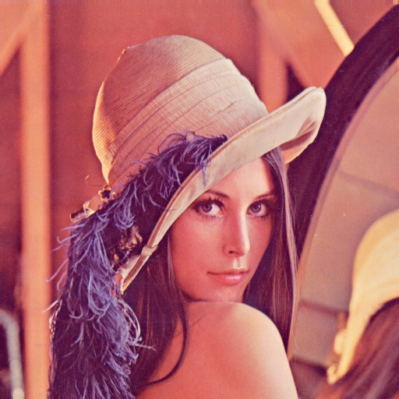
输出结果：
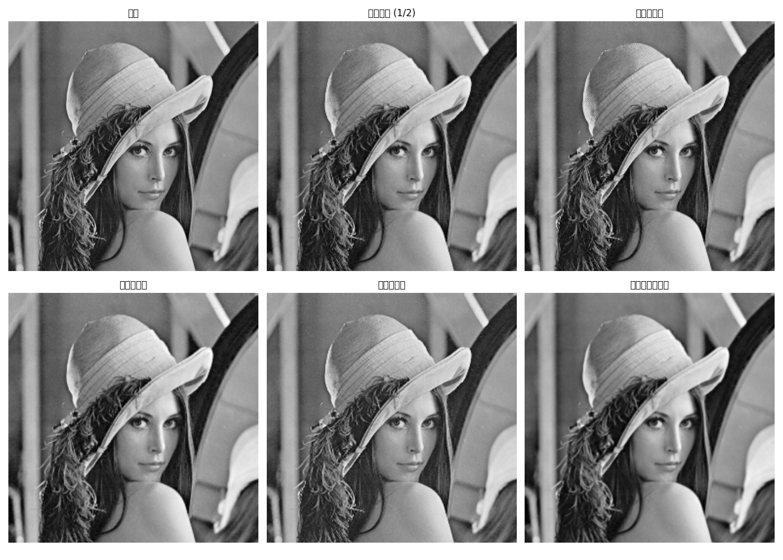
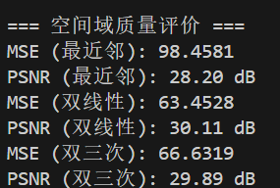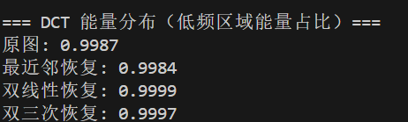
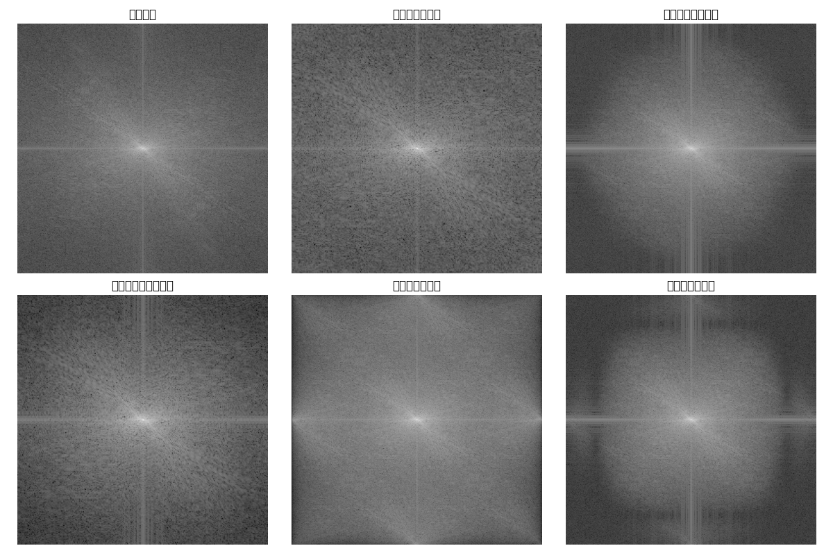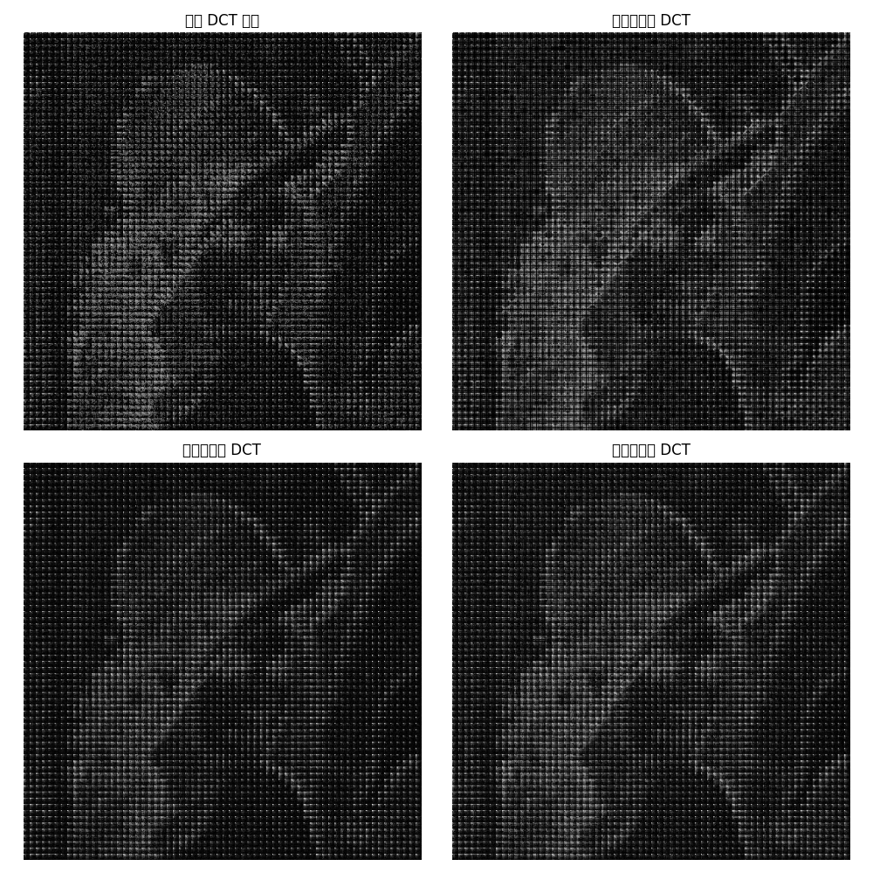
结果分析：
（1）空间域图像对比
直接缩小图：出现明显锯齿，边缘不平滑，尤其是斜线区域。
高斯平滑后缩小图：图像变模糊但无锯齿，更自然。
恢复图：
最近邻：块状伪影严重，像素呈“马赛克”状。
双线性：整体平滑，但边缘略模糊。
双三次：边缘相对清晰，视觉上最接近原图。
（2）傅里叶频谱分析
原图频谱：能量主要集中在中心低频区，高频成分自然衰减。
直接缩小图频谱：可见沿坐标轴方向的额外亮纹，高频区有异常峰值。
高斯平滑后缩小图频谱：高频明显衰减，无混叠条纹，频谱更干净。
恢复图频谱：
最近邻恢复：频谱中出现规则网格状高频噪声。
双线性/双三次恢复：频谱较平滑，高频成分有所恢复但低于原图。
结论：预滤波有效避免混叠；插值方法越高级，恢复出的高频信息越丰富。
（3）DCT 能量分布分析
恢复图像的低频能量占比均高于原图，因为插值操作引入了平滑效应，减少了高频分量。
- 实验心得与体会
（1）高斯平滑能有效抑制混叠，使缩小图更符合采样定理，为后续恢复提供更好的基础。
（2）双三次插值在保持边缘清晰度和抑制伪影方面最优，双线性次之，最近邻最差。PSNR 指标与此一致。
（3）傅里叶频谱清晰展示了混叠现象和滤波效果；DCT 能量统计表明恢复图像能量向低频集中，符合插值平滑的特性。

